▼リリースURL
夏に向けた健康・安全アンケートhttps://www.e-juken.jp/topic190528.html

中学受験 合格の秘訣は、「夏に向けた健康・安全」にあった！！

アクセラレーテッドラーニングジャパン有限会社（本社：東京都千代田区）の運営する中学受験の情報ポータルサイト「かしこい塾の使い方」（https://www.e-juken.jp/）では、本サイトに会員登録するメルマガ会員様のうち、中学受験を目指すお子さんをお持ちの親御さま98名を対象に2019年5月8日（水）～ 5月15日（水）にかけて、「夏に向けた健康・安全」をテーマにアンケートを実施いたしました。

＜調査結果トピックス＞
- お子さんの紫外線対策をすでに始めているご家庭は約4割
- お子さんの熱中症対策をまだ始めていないという親御さんが約6割
- これからの時期お子さんの熱中症が心配な親御さんは約7割

＜アンケート調査概要＞
アンケートテーマ：「夏に向けた健康・安全」
調査期間：2019年5月8日(水)～15日(水)
調査方法：インターネット調査
回答者数：かしこい塾の使い方メルマガ会員 98名
（中学受験を目指すお子さんをお持ちの親御さま）
関連URL：https://www.e-juken.jp/topic190528.html
＊＊＊＊＊＊＊＊＊
この度、中学受験の情報ポータルサイト「かしこい塾の使い方」（https://www.e-juken.jp/）では、中学受験を目指すお子さんをお持ちの親御さんに「熱中症対策は始めているか」など、「夏に向けた健康・安全」についてアンケートを実施しました。

お子さんの紫外線対策は始めていますか？
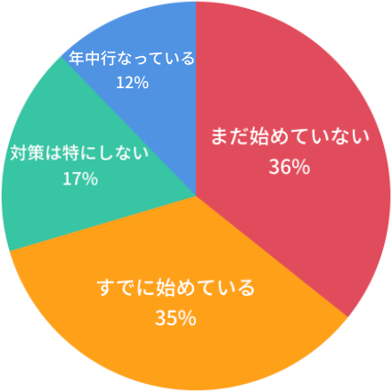
【解説】
お子さんの紫外線対策は始めているかたずねてみると、「まだ始めていない」が36%、「すでに始めている」が35%、「対策は特にしない」が17%、「年中行なっている」が12%、という回答が得られました。
5月の時点でお子さんの紫外線対策を行なっている方が47%と、約半数近くいらっしゃることがわかります。

（中学受験情報局 編集部）

お子さんの熱中症対策は始めていますか？
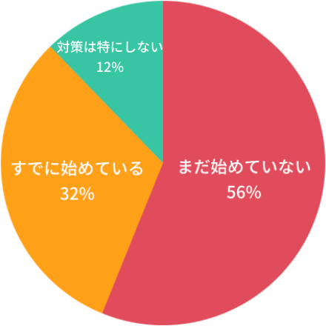
【解説】
お子さんの熱中症対策は始めているかという質問に対し、「まだ始めていない」が56%、「すでに始めている」が32%、「対策は特にしない」が12%という回答を頂きました。

紫外線対策に比べると、熱中症対策はまだ始めていない方が多いようです。

環境省が公開している「熱中症予防情報サイト」をご存知でしょうか？
そのサイトでは4月19日から平成31年度の暑さ指数（WBGT）の情報提供を開始しています。暑さ指数が28℃（厳重警戒）を超えると熱中症患者が著しく増加するそうです。
5月は、まだ多くの地域が“ほぼ安全”という暑さ指数ですが、これからますます暑くなるので油断はできません。
「熱中症予防情報サイト」には全国の暑さ指数だけでなく、熱中症の応急処置に関する情報も載っています。本格的な夏が来る前にお子さんと一緒にサイトを見てみてはいかがでしょうか。

（中学受験情報局 編集部）

これからの時期、お子さんの健康や安全面でどのようなことが心配ですか？（複数可）
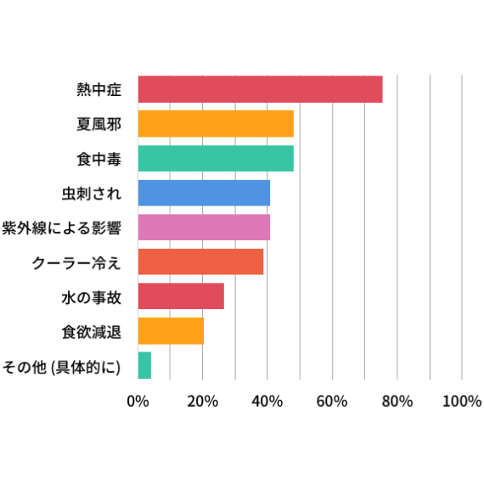
【解説】
これからの時期、お子さんの健康や安全面でどのようなことが心配かたずねたところ、「熱中症」が70%強、「夏風邪」「食中毒」が50%弱、「虫刺され」「紫外線による影響」が約40％、「クーラー冷え」が40％弱と続きました。

熱中症を心配される親御さんは多いと思いますが、意外と盲点なのがクーラー対策です。塾では、子供たちが勉強しやすいように室温を涼しく保つ配慮がされていますが、部屋に入る前は暑くても、教室でじっと座って勉強をしていると寒くなるので、羽織れる上着を持っておくことをおすすめします。子どもにとって体調管理は難しいかもしれません。親御さんがサポートしてあげましょう。

「その他（具体的に）」と答えた方からは、以下のような回答がありました。

◆その他（具体的に）
- 自分の汗に肌かぶれをおこしてしまう。
- 鼻血が出やすい

（主任相談員 辻 義夫）

■今回のアンケート項目
Q1: お住まいの地域を教えてください。
Q2: お子さんの性別を教えてください。
Q3: お子さんの学年を教えてください。
Q4: お子さんの紫外線対策は始めていますか？
Q5: お子さんの紫外線対策として、どのようなことをしますか？（複数可）
Q6: お子さんの熱中症対策は始めていますか？
Q7: お子さんの熱中症対策として、どのようなことをしますか？（複数可）
Q8: 実際に熱中症になったときの具体的な対処方法を知っていますか？
Q9: これからの時期、お子さんの健康や安全面でどのようなことが心配ですか？（複数可）
Q10: 小学生のお子さんの健康や安全に関して、おすすめの対策方法や対策グッズを教えてください。（複数可）（自由記述）

■中学受験の情報ポータルサイト「かしこい塾の使い方」
お子さんが中学受験を目指して大手進学塾に通っているものの、なかなか成績が伸びないことに悩む親御さんに向けて、塾の使い方をガイドとして誕生したサイト。中学受験のテクニック、正しい知識、ぐんぐん成績を伸ばすための情報を提供している。
（ＵＲＬ）https://www.e-juken.jp/

アクセラレーテッドラーニングジャパン有限会社では、今後も定期的に中学受験に役立つ最新情報を発信していく予定です。

■【お問い合わせ先】
アクセラレーテッドラーニングジャパン有限会社 PR事業部 担当：加藤
TEL：03-5510-2530/FAX：03-5510-2533 Mail:kato@superweb.co.jp

